Федеральное государственное образовательное бюджетное учреждение

высшего профессионального образования

**«Финансовый университет при Правительстве Российской Федерации»**

**(Финансовый университет)**

Кафедра «Финансы»

**Дисциплина «Финансовая система»**

**Индивидуальная работа на тему:**

**«Сравнительный анализ финансовой системы Болгарии и России»**

Выполнила:

студентка группы ФК1-9

Криничанская О.Ю.

Проверил:

к.э.н., доц. Чернов А.Ю.

Москва 2011

План работы:

Оглавление

Введение. 3

Общая характеристика финансовой системы 3

Бюджетная система Болгарии: состав, структура. 3

Налоговая система 3

Государственный долг 3

Социальное страхование. 3

Экономический аспект повседневной жизни: 3

Борьба с коррупцией 3

Заключение. 3

Список литературы 3

# Введение.

Экономика Болгарии в настоящее время находится в процессе восстановления после экономического кризиса. Однако в 2011 году, по заявлениям аналитиков, ожидается ускорение экономического роста Болгарии. Согласно мнению Эмила Попова, председателя фонда «Банки, инвестиции, капиталы»: «Именно финансовая система должна дать толчок развитию экономики Болгарии». На восьмой международной выставке «Банки, инвестиции, капиталы» Эмил Попов заявил, что «финансовая система Болгарии – одна из самых стабильных в Европе и в мире», и для того, чтобы восстановить экономику, необходимо финансировать проекты, заслуживающие доверия, чтобы возобновить приток инвестиций, повысить потребление и занятость (Эмил Попов: "Финансовая система Болгарии – одна из самых стабильных в Европе и в мире", 2010).

Целью моей работы является исследование финансовой системы и финансовой политики Болгарии в сравнении с Россией. И, несмотря на то, что в настоящее время можно наблюдать отсутствие со стороны России интереса к Болгарии, как к выгодному экономическому партнеру, точки столкновения интересов этих стран все же существуют, а потому я вижу смысл в проведении сравнительного анализа финансовых систем этих стран.

Среди задач, которые стоят передо мной во время выполнения данной работы можно отметить исследование бюджета Болгарии, его составляющих, структуру доходов и расходов обеих стран, изучение налоговой системы, а также исследование информации, касающейся государственного долга, социального страхования.

Итогом моей работы должен стать вывод, о том, что интересного и полезного могут заимствовать наши страны друг у друга.

Общая характеристика финансовой системы.

Финансовую систему Болгарии по праву можно считать одной из самых стабильных в Европе и в мире. Это связано с тем, что в 1996-1997 Болгария уже пережила кризис подобный недавнему мировому финансовому кризису. Кризис 96-97 года был внутренним, в результате которого был получен опыт финансовой системы и политики Болгарии, связанный с политикой управления капиталами в стране. В то же время бюджет Болгарии до сих пор характеризуется дефицитом. Поэтому предлагаю рассмотреть основную составляющую финансовой системы – бюджет страны и выявит причины такого положения Болгарии.

# Бюджетная система Болгарии: состав, структура.

Бюджетная система Болгарии подразделяется на две составные части: Государственный бюджет и Республиканский бюджет.

Государственный бюджет принимается Народным собранием Республики Болгарии, признается законом и охватывает республиканский бюджет и бюджет судебной власти.

**Государственный бюджет**

Бюджет судебной власти

Республиканский бюджет

Бюджет государственных органов

Центральный бюджет

республиканские доходы и расходы, произведенные напрямую Министерским советом или путем делегирования от него права Министерству финансов.

Доходы в государственном бюджете администрируются специальными органами, (все государственные органы и бюджетные организации, на которые возложен сбор и учетов бюджетных налогов законом или актом Министерского Совета).В свою очередь, распределением бюджетных кредитов занимаются органы, также назначенные Министерским советом.

В бюджетном процессе участвуют все государственные институты.

Что касается конкретной ситуации, складывающейся в бюджетной системе Болгарии, то по заявлению министра финансов Болгарии Пламена Орешарски доходы в государственный бюджет в 2008 году составили более 27 млрд евро (что в переводе в евро составило около 13,5 млрд евро). Эта сума оказалась на 1,5% больше, чем в 2007 году. Бюджетные излишки оказались на уровне запланированного процента от ВВП, который выделялся на них – 3%, а именно 1 млрд. евро. Также показатели 2007 года были улучшены в сфере фискального резерва, который составил 4,2 млрд. евро, что оказалось на 500 млн. евро больше, чем в 2007 году. Все эти данные говорят о гибкой и взвешенной фискальной политике правительства Болгарии.

Если рассматривать более новые показатели, то Министерство финансов Болгарии сообщило, что бюджетный дефицит Болгарии в январе 2011 года составил 238 млн. евро, если сравнивать с прошлогодними показателями, то можно заметить небольшой, но прогресс, т.к. в январе прошлого года дефицит составил 250 млн. евро. Как отмечают специалисты, основные причины дефицита – высокие процентные расходы, связанные с оплатой обслуживания государственного долга и соответственно выплатой основной части процентов по внешним займам. Но государственный долг, это всего лишь одна из составляющих бюджета любой страны, и мне хотелось бы выделить другие аспекты бюджетной системы Болгарии.

Основные доходные статьи бюджета Болгарии – налоги на прибыль, полученную предприятиями от произведенной продукции, и с оборота, а также НДС и акцизы. Одна из самых крупных статей расходной части - затраты на развитие отраслей народного хозяйства, так как ни для кого не секрет, что Болгария – индустриально-аграрная страна.

Если приводить сравнение с Россией, то в бюджетной системе нашей страны можно выделить следующее:

1. Бюджетная система РФ состоит из бюджетов трех уровней:

- первый уровень - федеральный бюджет и бюджеты государственных внебюджетных фондов;

- второй уровень - бюджеты субъектов РФ и бюджеты территориальных государственных внебюджетных фондов;

- третий уровень - местные бюджеты.

С помощью единой социально-экономической политики и юридической базы, использования единых бюджетных классификаций и форм бюджетной документации, взаимодействия бюджетов всех уровней и согласования принципов бюджетного процесса устанавливается единство бюджетной системы.

Основные стати дохода бюджета России: нефтегазовые доходы, налоги, и государственная пошлина.

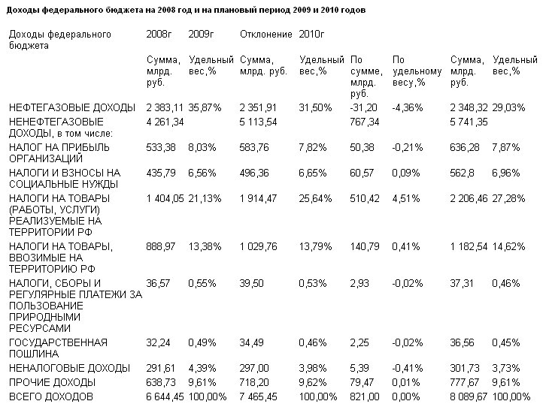

Что касается расходов, то можно выделить: расходы на национальную оборону и безопасность, национальную экономику, а также составляющие социальной сферы жизни общества.

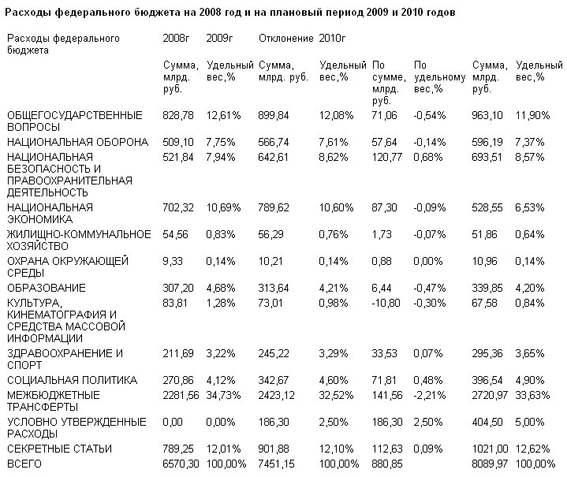

# Налоговая система

Налоговая система Болгарии состоит из двух уровней: республиканские и местные налоги. Республиканские делятся на прямые (корпоративный налог и налог на доходы физических лиц) и косвенные (акцизы и налог н добавленную стоимость).

После включения Болгарии в состав ЕС особое внимание уделяется проведению реформ в налоговой системе данной страны. В настоящее время существует несколько основных налогов:

1. НДС – 20 % - взимается с активов и услуг, оказанных в данной стране, и с импортируемых товаров.
2. Налогообложение частных лиц – 10 % - выплачивают все граждане Болгарии, как служащие, так и лица свободных профессий.
3. Налог на прибыль – каждый месяц 1/12 прибыли за предыдущий год
4. Налоги на недвижимое имуществ и такса на «вывоз бытовых отходов» - Налог начисляется по налоговой оценке недвижимого имущества и определяется для каждого Муниципалитета Муниципальным советом. Для недвижимости, являющейся основным жильем, налог начисляется с 50 % скидкой.
5. Налог на прирост капитала
6. Налог на перевод за границу доходов, полученных в Болгарии
7. Налог на транспортные средства
8. Дорожный налог
9. Налог на приобретение имущества

Средства, собранные с налогов, распределяются между основными статьями расходов бюджета Болгарии: государственный долг, развитие народного хозяйства, а также социальное обеспечение граждан.

Что касается ситуации в РФ, то сущность налоговой системы Российской Федерации сформулирована в ст. 6 НК РФ: «Налоговая система Российской Федерации представляет собой множество предусмотренных настоящим Кодексом федеральных, региональных и местных налогов, принципов, форм и методов их установления, видоизменения и отмены, уплаты и использования мер по обеспечению их уплаты, ведения налогового контроля, а также поиска к ответственности и мер ответственности за нарушение налогового законодательства".

Налоги в России в соответствии с НК РФ разделены натри видав зависимости от уровня их установления и изъятия:

- федеральные (на уровне страны)

- региональные (на уровне регионального органа государственной власти)

- местные (на уровне органа местного самоуправления).

Подобная трехуровневая система присуща почти всем государствам, имеющим федеральное устройство.

Среди основных налогов, можно отметить:

* налог на прибыль
* акцизы на некоторые виды и варианты тех или иных товаров
* налог на добавленную стоимость
* таможенная пошлина
* налог на доходы физических лиц
* единый социальный налог
* налог на имущество предприятий
* налог с продаж

Несмотря на то, что в России, как и в Болгарии большая часть налогов направлена на развитие и реформирование социальной сферы жизни общества, в России еще одной важной частью является поддержание национальной безопасности и обороны, поэтому основная часть вкладывается в развитие оборонной промышленности.

# Государственный долг

Болгария первая в числе 27 стран Европейского сообщества по снижению государственного долга к ВВП за 10 лет между 1999 и 2009 гг.

С 77,6% от ВВП в 1999 г., государственный долг Болгарии снижается до 14,7% от ВВП в 2009 г., что является снижением на 62,9 процентных пункта, или со свыше 81%. В 2010 г. ЕС ожидает, что государственный долг страны составит 18,2% от ВВП, что ставит Болгарию но второе место вместе с Люксембургом, после Эстонии (у которой 8% доля государственного долга к ВВП).

Болгария успела снизила свой государственный долг как долю от ВВП три раза по сравнению со вторым в рейтинге. Это Швеция, соотношение которой государственный долг к ВВП уменьшается на 22,5 процентных пункта до 41,9% к 2009 г.

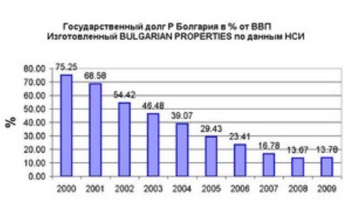

Ситуация в России характеризуется противоположным процессом: Общий долг России к 2015 году увеличится до 14% ВВП, сообщил вице-премьер, министр финансов Алексей Кудрин в рамках Петербургского международного экономического форума в пятницу:

"В этом году дефицит составит 5,4%, до 2015 года, надеемся, станет нулевым. В этих условиях общий долг увеличится до 14% ВВП"

Размер госдолга РФ на начало текущего года составлял около 10% ВВП.

# Социальное страхование.

Все лица, проживающие в Болгарии в течение длительного времени, обязаны выплачивать несколько видов социальных платежей, такие как: медицинское, социальное и пенсионное. Более того, в Болгарии предусмотрен следующий способ страховки: не платить по указанным трем, а при необходимости, например, дорогостоящей операции, обратиться в налоговую службу и вести все платежи, которые накопились за время с момента получения единого гражданского номера Болгарии.

Но я все же хотела бы подробнее рассмотреть варианты страхования:

1. Медицинское страхование – ежемесячный налог – страховка для медицинского обслуживания. Обязательному медицинскому страхованию подлежит большое количество групп населения, в том числе иностранцы, которым разрешено постоянное пребывание в Болгарии. Медицинское страхование есть обязательное и добровольное. Обязательная медицинская страховка составляет 8% от минимального страхового дохода (сейчас составляет 420 лева).
2. Социальное обеспечение – ежемесячный налог – обязаны выплачивать индивидуальные предприниматели, партнеры в торговых компаниях, владельцы ООО, физические лица - члены неперсонифицированных объединений, фермеры, лица, зарегистрированные как занятые в свободных профессиях или ремесленной деятельности.
3. Дополнительное обязательное пенсионное обеспечение - 5% от минимального страхового дохода.

Если рассматривать социальное страхование в России, то можно отметить, что во главе отрасли социального страхования в России находится Фонд социального страхования и обеспечения. Его деятельность не является произвольной, а регламентируется Постановлением Правительства России от 12.02.94 г. N 101; О Фонде социального страхования Российской Федерации

На сегодняшний день в России социальное страхование может выражаться в виде государственных пенсий и государственных пособий. Из пяти имеющихся видов государственных пенсий четыре считаются трудовыми: по инвалидности, по случаю потери кормильца, по старости, за выслугу лет. Есть и социальная пенсия – назначаемая гражданам, не имеющим оснований для получения трудовой пенсии. Социальное страхование включает также такие виды материальной поддержки населения, как пособие по безработице и даже пособие на погребение.

# Экономический аспект повседневной жизни:

|  |  |  |  |
| --- | --- | --- | --- |
| Вопросы для сравнения | Характеристика ситуации: | Болгария | Россия |
| Пенсионный возраст | В странах Евросоюза, в том числе и Болгарии сложилась сложная демографическая проблема: одновременное увеличение продолжительности жизни и снижение рождаемости, что ведет к сокращению количества работающих. Но в то время как европейские страны уже собираются изменить возраст выхода на пенсию, в России этот вопрос является пока лишь предметом дискуссий | 52 года –для мужчин;  47 лет – для женщин;  Min пенсия =25 евро;  Max пенсия = 50 евро | 60 лет – для мужчин;  55 лет - для женщин;  Средняя пенсия – 27% средней зарплаты |
| Длительность рабочего дня | В 2007 году Болгария была признана самой трудолюбивой страной Европейского союза по средней фактической продолжительности рабочего времени. В России показатели рабочего времени неточны: они не учитывают данных предприятий малого бизнеса, где рабочий день длиннее, а также бюджетную сферу и государственные предприятия, где он чаще всего короче. Кроме того, никак не учитывается и сверхурочное время. | Рабочая неделя = 41,7 часов на 6 дней. | Рабочая неделя = 40 часов на 5 (6) дней. |
| Заработная плата | В Болгарии в связи с экономическим кризисом было принято решение сохранить прошлогодний уровень минимальной зарплаты, однако есть вероятность его повышения в середине года.  Что касается России, то кризис и девальвация отбросили Россию по уровню минимальных зарплат ниже самых бедных стран Евросоюза. Даже в сравнительно благополучных Москве и нефтяных регионах зарплатный минимум немногим превышает уровни Румынии и Болгарии, замыкающих по этому показателю список стран ЕС. | Минимальная месячная зарплата = 240 левов (123 евро), минимальная часовая ставка = 1.42 левам при 5 дневной рабочей неделе и 8 часовом рабочем дне.  Средняя официальная зарплата = 474 лева (242 евро) | Минимальная зарплата = 111 евро (4330 руб.)  Средняя зарплата в России = 19485 руб. ( с учетом большой дифференциа-ции доходов в зависимости от профессии) |

# Борьба с коррупцией

По мнению экспертов из Центра исследования демократии, данные об успехах болгарского правительства в борьбе с коррупцией в 2010 г., являются противоречивыми. Если правительство и успело добиться успеха в отношении административной коррупции, то в отношении противодействия коррупции в высших эшелонах власти существенных изменений не произошло.

В 2010 г. продолжало снижаться коррупционное давление со стороны администрации на население, что привело к уменьшению числа взяток. Если в 2008 г. их среднее число за месяц составляло 176 тыс., то в прошлом году эта сумма сократилась вдвое. Об этом свидетельствуют результаты Системы мониторинга коррупции, который Центр исследования демократии проводит 13 год подряд.

По мнению болгарских граждан, коррупционное давление со стороны административных чиновников продолжает падать, и является самым низким за последние 10 лет. По мнению аналитиков, это означает постепенное внедрение культуры администрирования и нетерпимости к коррупционным практикам.

Не так обстоят дела, однако, в сфере бизнеса, который все чаще прибегает к использованию взяток. В последние три месяца 2010 г. каждая шестая фирма, имевшая контакт с администрацией, давала взятку, чтобы получить услуги или избежать наказания.

По мнению экспертов, следует ввести меры большей прозрачности, которые бы привели к сокращению потенциала коррупционного давления и подобных действий. В качестве примера они указывают на опубликование Советом министров финансовой информации по проектам, финансированным на средства ЕС. Следующим шагом, по мнению аналитиков Центра исследования демократии, должно быть введение правил публикации всех договоров в сфере общественных заказов.

Если успехи болгарского правительства с коррупцией хорошо видны на уровне административных органов, то на уровне высших чиновников коррупционные скандалы следуют один за другим. Это показывает, что прилагаемых усилий недостаточно и Евросоюзу есть за что критиковать болгарское правительство по этому поводу.

Уровень коррупции в России остается крайне высоким. Только в 2008 году по официальной статистике возбуждено десять с половиной тысяч уголовных дел в этой сфере. С мая 2008 года при президенте РФ действует Совет по противодействию коррупции. Основными задачами Совета, который возглавил Дмитрий Медведев, являются подготовка предложений, касающихся выработки и реализации государственной политики в области противодействия коррупции, координация деятельности органов власти в данной сфере, а также контроль за реализацией мероприятий, предусмотренных Национальным планом противодействия коррупции.

31 июля 2008 года глава государства подписал Национальный план противодействия коррупции, содержащий четыре раздела. В первом пункте речь идет о законодательном обеспечении антикоррупционной кампании, второй раздел посвящен совершенствованию госуправления, третий - повышению правового образования, в четвертом - перечислены меры по борьбе с коррупцией. Однако, в декабре 2010 года Президент России подписал указ, в соответствии с которым борьба с коррупцией приостановлена до 2015 года. Д.А.Медведев посчитал, что коррупция – не самая опасная и не самая важная проблема, которая сейчас беспокоит Россию. На первый план Президент РФ выносит убийства и превышение должностных полномочий, совершаемые представителями власти. Что касается борьбы с коррупцией, то предполагается, что она возобновится после окончания борьбы с убийцами во властных структурах — ориентировочно в 2015 году.

# Заключение.

Безусловно, Болгария и Россия сильно отличаются по уровню своего экономического развития, а также целям, которым они следуют. Но все же приведенное мною сравнение этих стран показало, что и у них есть общие интересы, например, та же коррупция или социальное страхование. Россия все чаще стала обращаться внимание на страну, выбранную мной. Так, например, уровень минимальной зарплаты в Болгарии является важнейшим ориентиром для Российской Федерации, в связи с тем, что в Болгарии самый низкий уровень минимальной заработной платы по ЕС, а Россия отстает даже от этого уровня на 20 %. Более того российские власти перенимает опыт болгарской налоговой системы. Болгария попала в центр внимания российских СМИ осенью прошлого года, когда наши чиновники озвучили идею введения в России системы НДС-счетов. Между тем первой и пока единственной страной в мире, перешедшей на такую схему взаимоотношений бизнеса с государством, является именно Болгария. В России НДС-счета – крик души Министерства по налогам и сборам, которое устало бороться с лжеэкспортом, обналичкой и огромными неплатежами по этому налогу. В Болгарии же спецсчета были введены по инициативе предпринимателей. «Приняв на вооружение опыт болгар, наши чиновники пошли по проторенной дороге и скопировали это положение балканского закона.»

# Список литературы

1. http://finacesfunction.ru/sostav_budgetnoj_sistemy_rf_.html. (б.д.). Состав бюджетной системы РФ.

2.http://www.1917.com/Economy/ex-USSR/wiMrCCA3zjLZy5XcdpkII9Vz418.html. (б.д.). План Путина: В России самый низкий МРОТ в Европе.

3. Седова, И. (2010). Солнечный берег: бухучет в Болгарии. *Расчет* .

4. Эмил Попов: "Финансовая система Болгарии – одна из самых стабильных в Европе и в мире". (8 Июнь 2010 r.). *Русская Газета в Болгарии* .